Zapopan, Jalisco siendo las 10:07 horas del día 03 de abril del 2025, en las instalaciones Auditorio 1, ubicado en la Unidad Administrativa Basílica, andador 20 de noviembre S/N, en esta ciudad; se celebra la Séptima Sesión Ordinaria del año 2025, del Comité de Adquisiciones, del Municipio de Zapopan, Jalisco; convocada por Dialhery Díaz González, representante del Presidente del Comité de Adquisiciones, con fundamento en lo dispuesto en el artículo 20, artículo 25 fracción II, artículo 28 y artículo 29 del Reglamento de Compras, Enajenaciones y Contratación de Servicios del Municipio de Zapopan, Jalisco.

**Punto número uno del orden del día, lista de asistencia.** Se procede a nombrar lista de asistencia, de conformidad con el Artículo 20 y 26 fracción III del Reglamento de Compras, Enajenaciones y Contratación de Servicios del Municipio de Zapopan, Jalisco;

**Estando presentes los integrantes con voz y voto:**

Representante del Presidente del Comité de Adquisiciones.

Dialhery Díaz González.

Suplente.

Dirección de Administración.

José Carlos Villalaz Becerra.

Titular.

Tesorería Municipal.  
Carlos Miguel Flores Preciado.  
Suplente.

Coordinación General de Desarrollo Económico y Combate a la Desigualdad.  
Jorge Enrique Taboada Gámez.  
Suplente.

Consejo de Desarrollo Agropecuario y Agroindustrial de Jalisco, A.C.,   
Consejo Nacional Agropecuario.  
Cesar Daniel Hernández Jiménez.  
Titular.

Representante del Consejo Mexicano de Comercio Exterior de Occidente.  
Silvia Jacqueline Martin del Campo Partida.  
Suplente.

Representante de la Cámara Nacional de Comercio, Servicios y Turismo de Guadalajara.

Rogelio Alejandro Muñoz Prado.

Titular.

**Estando presentes los vocales permanentes con voz:**

Contraloría Ciudadana.

Juan Carlos Razo Martínez.

Suplente.

Área Jurídica de la Dirección de Adquisiciones.

Diego Armando Cárdenas Paredes.

Titular.

Representante de la Fracción del Partido Acción Nacional.  
Jorge Urdapilleta Núñez  
Suplente.

Representante de la Fracción del Partido Futuro.  
Myrna Mariana Silva Vargas  
Suplente.

Regidor de la Comisión Colegiada y Permanente de Hacienda, Patrimonio y Presupuestos.

Cuauhtémoc Gámez Ponce

Titular.

Secretario Técnico y Ejecutivo.

Luz Elena Rosete Cortés  
Titular.

**Punto número dos del orden del día, declaración de quórum.** Se declara que existe quórum legal requerido para sesionar válidamente a las 10:09 horas, de conformidad con el Artículo 30, del Reglamento de Compras, Enajenaciones y Contratación de Servicios del Municipio de Zapopan, Jalisco.

**Punto número tres del orden del día, aprobación orden del día.** Para desahogar esta Séptima Sesión Ordinaria del Comité de Adquisiciones Municipales, se propone el siguiente Orden del Día, de conformidad con el Reglamento de Compras, Enajenaciones y Contratación de Servicios del Municipio de Zapopan, Jalisco, Artículo 25 fracción IV, el cual solicito al secretario de cuenta del mismo, por lo que se procede a dar inicio a esta sesión bajo el siguiente orden del día:

**Orden del Día**:

1. Registro de asistencia.
2. Declaración de Quórum.
3. Aprobación del orden del día.
4. Lectura y aprobación del acta anterior.
5. Agenda de Trabajo:
   1. Presentación de cuadros de procesos de licitación pública con concurrencia del Comité, o
   2. Presentación de bases para su aprobación.
6. Asuntos Varios

Dialhery Díaz González, representante suplente del Presidente del Comité de Adquisiciones, comenta está a su consideración el orden del día, por lo que en votación económica les pregunto si se aprueba, siendo la votación de la siguiente manera:

***Aprobado por unanimidad de votos por parte de los integrantes del Comité presentes.***

**Punto CUARTO del Orden del Día:**

Les informo que, adjunto a la convocatoria de esta sesión se les hizo llegar de manera electrónica las actas en su versión estenográfica correspondiente a las sesiones:

**Sesión 05 ordinaria de fecha 06 de marzo del 2025**

**Sesión 06 ordinaria de fecha 21 de marzo del 2025**

Dialhery Díaz González, representante suplente del Presidente del Comité de Adquisiciones, comenta someto a su consideración el omitir LA LECTURA de dichas actas, en virtud de haber sido enviadas con antelación, por lo que en votación económica les pregunto si se aprueban; siendo la votación de la siguiente manera:

***Aprobado por unanimidad de votos por parte de los integrantes del Comité presentes.***

Dialhery Díaz González, representante suplente del Presidente del Comité de Adquisiciones, menciona no habiendo recibido observaciones, se pone a su consideración la aprobación del CONTENIDO de las actasen su versión estenográfica correspondientes a las sesiones **05 ordinaria de fecha 06 de marzo del 2025 y la Sesión 06 ordinaria de fecha 21 de marzo del 2025,** por lo que en votación económica les pregunto si se aprueba el contenido de las actas anteriores, siendo la votación de la siguiente manera:

***Aprobado por unanimidad de votos por parte de los integrantes del Comité presentes.***

**Inciso 1 de la Agenda de Trabajo.**

**Presentación de cuadros de procesos de licitación pública con concurrencia del Comité, de bienes o servicios, enviados previamente para su revisión y análisis de manera electrónica.**

**Número de Cuadro:** 01.07.2025

**Licitación Pública Nacional con Participación del Comité:** 202500576

**Área Requirente:** Dirección de Derechos Humanos y Atención a Población Prioritaria adscrita a la Coordinación General de Construcción de la Comunidad.

**Objeto de licitación:** Servicio Integral para la realización de actividades, talleres, charlas, eventos, foros y/o conferencias con temáticas de perspectiva de género.

Se pone a la vista el expediente de donde se desprende lo siguiente:

**Proveedores que cotizan:**

1. Formación Estratégica y Táctica Xpertis, S.C.
2. Esfera Litat, S.C
3. Manuel de Jesús Luna Calzada.

Los licitantes cuyas proposiciones fueron desechadas:

|  |  |
| --- | --- |
| **Licitante** | **Motivo** |
| Formación Estratégica y Táctica Xpertis, S.C. | **Licitante No Solvente**  **Posterior al acto de presentación y apertura de proposiciones se detectó por parte del área convocante, qué:**  **No presenta formato de Opinión de Cumplimiento de Obligaciones Fiscales en Materia de Seguridad Social (IMSS) conforme a lo establecido en Bases de Licitación pagina 7 numeral 11**  **No presenta Constancia de Situación Fiscal en Materia de Aportaciones Patronales y Enteros de Descuentos Vigentes (INFONAVIT) conforme a lo establecido en Bases de Licitación pagina 7 numeral 12** |

Los licitantes cuyas proposiciones resultaron solventes son los que se muestran en el siguiente cuadro:

**ESFERA LITAT, S.C. Y MANUEL DE JESÚS LUNA CALZADA**

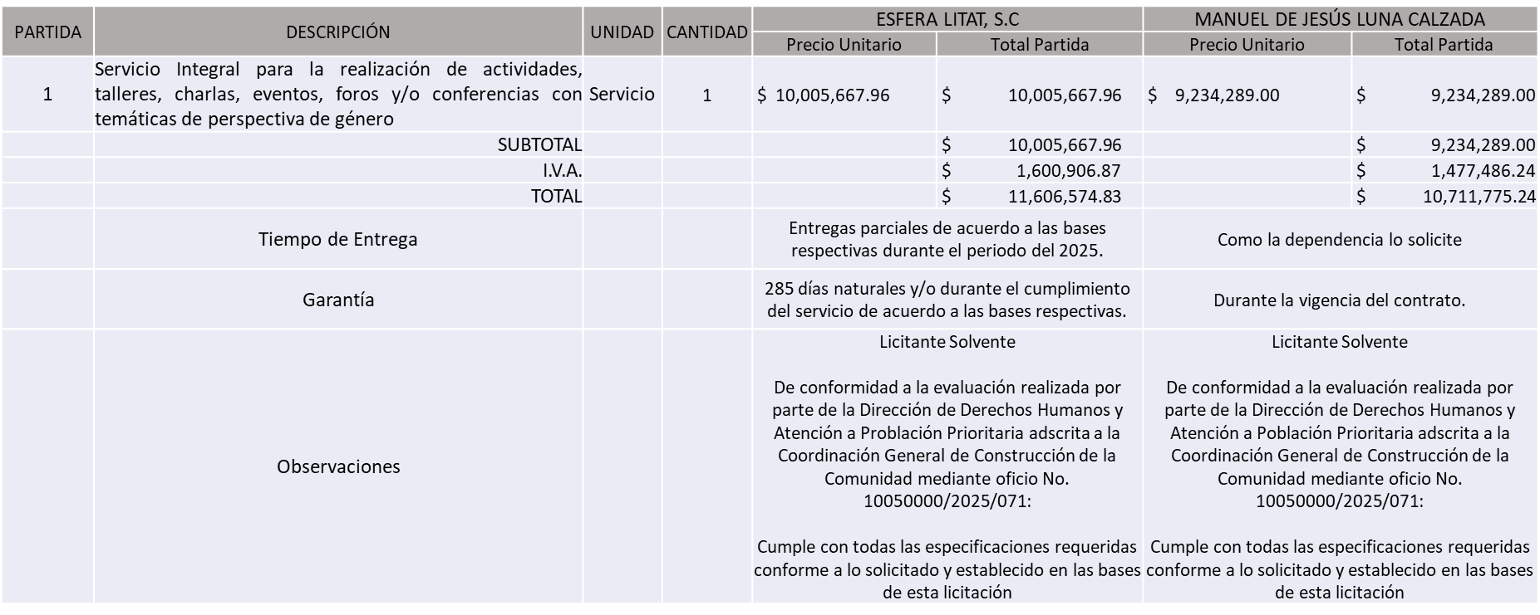

El responsable de la evaluación de las proposiciones:

|  |  |
| --- | --- |
| **Nombre** | **Cargo** |
| Daniela Bocanegra Toledo | Directora de Derechos Humanos y Atención a Población Prioritaria |
| María Gómez Rueda | Coordinadora General de Construcción de la Comunidad |

**Mediante oficio de análisis técnico número 10050000/2025/071**

**Nota:** De conformidad a la evaluación mediante oficio No. 10050000/2025/071 emitido por parte de la Dirección de Derechos Humanos y Atención a Población Prioritaria adscrita a la Coordinación General de Construcción de la Comunidad, mismo que refiere que de las 03 propuestas presentadas, 02 cumplen con los requerimientos técnicos, económicos, así como el cumplimiento de los documentos adicionales solicitados en las bases de licitación, por lo que se sugiere dictaminar el fallo a favor del Licitante que ofrece la propuesta económica más baja.

En virtud de lo anterior y de acuerdo a los criterios establecidos en bases, al ofertar en mejores condiciones se pone a consideración por parte del área requirente la adjudicación a favor de:

**MANUEL DE JESÚS LUNA CALZADA POR UN MONTO MINIMO TOTAL DE $ 1,200,368.00 Y UN MONTO MÁXIMO TOTAL DE $ 3,000,920.00**

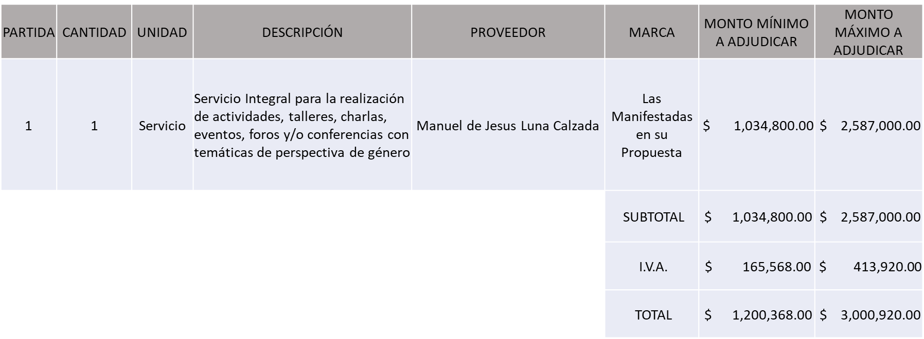

La convocante tendrá 10 días hábiles para emitir la orden de compra / pedido posterior a la emisión del fallo.

El proveedor adjudicado tendrá 5 días hábiles después de la notificación vía correo electrónico por parte de la convocante (por el personal autorizado para este fin) para la recepción firma y entrega de la orden de compra/pedido, previa entrega de garantía correspondiente.

Si el interesado no firma el contrato por causas imputables al mismo, la convocante podrá sin necesidad de un nuevo procedimiento, adjudicar el contrato al licitante que haya obtenido el segundo lugar, siempre que la diferencia en precio con respecto a la proposición inicialmente adjudicada no sea superior a un margen del diez por ciento.

El contrato deberá ser firmado por el representante legal que figure en el acta constitutiva de la empresa o en su defecto cualquier persona que cuente con poder notarial correspondiente.

El área requirente será la responsable de elaborar los trámites administrativos correspondientes para solicitar la elaboración del contrato, así como el seguimiento del trámite de pago correspondiente.

Todo esto con fundamento en lo dispuesto por los artículos 107, 108, 113, 119 y demás relativos del Reglamento de Compras, Enajenaciones y Contratación de Servicios del Municipio de Zapopan, Jalisco.

Dialhery Díaz González, representante suplente del Presidente del Comité de Adquisiciones, comenta de conformidad con el artículo 24, fracción VII del Reglamento de Compras, Enajenaciones y Contratación de Servicios del Municipio de Zapopan, Jalisco, se somete a su resolución para su aprobación de fallo por parte de los integrantes del Comité de Adquisiciones a favor del proveedor, **MANUEL DE JESÚS LUNA CALZADA**, los que estén por la afirmativa, sírvanse manifestarlo levantando su mano.

***Aprobado por Unanimidad de votos por parte de los integrantes del Comité presentes.***

**Número de Cuadro:** 02.07.2025

**Licitación Pública Nacional con Participación del Comité:** 202500278

**Área Requirente:** Instituto Municipal de Atención a la Juventud de Zapopan adscrita a la Coordinación General de Construcción de la Comunidad

**Objeto de licitación:** Servicio Integral para la realización de los programas y/o eventos del Instituto Municipal de las Juventudes de Zapopan para el primer periodo del 2025

Se pone a la vista el expediente de donde se desprende lo siguiente:

**Proveedores que cotizan:**

1. Manuel de Jesús Luna Calzada.
2. Formación Estratégica y Táctica Xpertis, S.C.
3. Esfera Litat, S.C

Los licitantes cuyas proposiciones fueron desechadas:

|  |  |
| --- | --- |
| **Licitante** | **Motivo** |
| Formación Estratégica y Táctica Xpertis, S.C. | **Licitante No Solvente**  **Posterior al acto de presentación y apertura de proposiciones se detectó por parte del área convocante, qué:**  **No presenta formato de Opinión de Cumplimiento de Obligaciones Fiscales en Materia de Seguridad Social (IMSS); de acuerdo a lo establecido en bases en la página 7, numeral 11.**  **No presenta Constancia de Situación Fiscal en Materia de Aportaciones Patronales y Enteros de Descuentos Vigentes (INFONAVIT); de acuerdo a lo establecido en bases en la página 7, numeral 12.** |

Luz Elena Rosete Cortes, Secretario Técnico del Comité de Adquisiciones, da cuenta de que se integra al desahogo de la presente sesión **Tania Álvarez Hernández** Representante Suplente de Sindicatura y **Carlos Armando Peralta Jauregui** RegidorRepresentante Titular de la Fracción del Partido de Movimiento de Regeneración Nacional.

Los licitantes cuyas proposiciones resultaron solventes son los que se muestran en el siguiente cuadro:

**MANUEL DE JESÚS LUNA CALZADA Y ESFERA LITAT, S.C.**

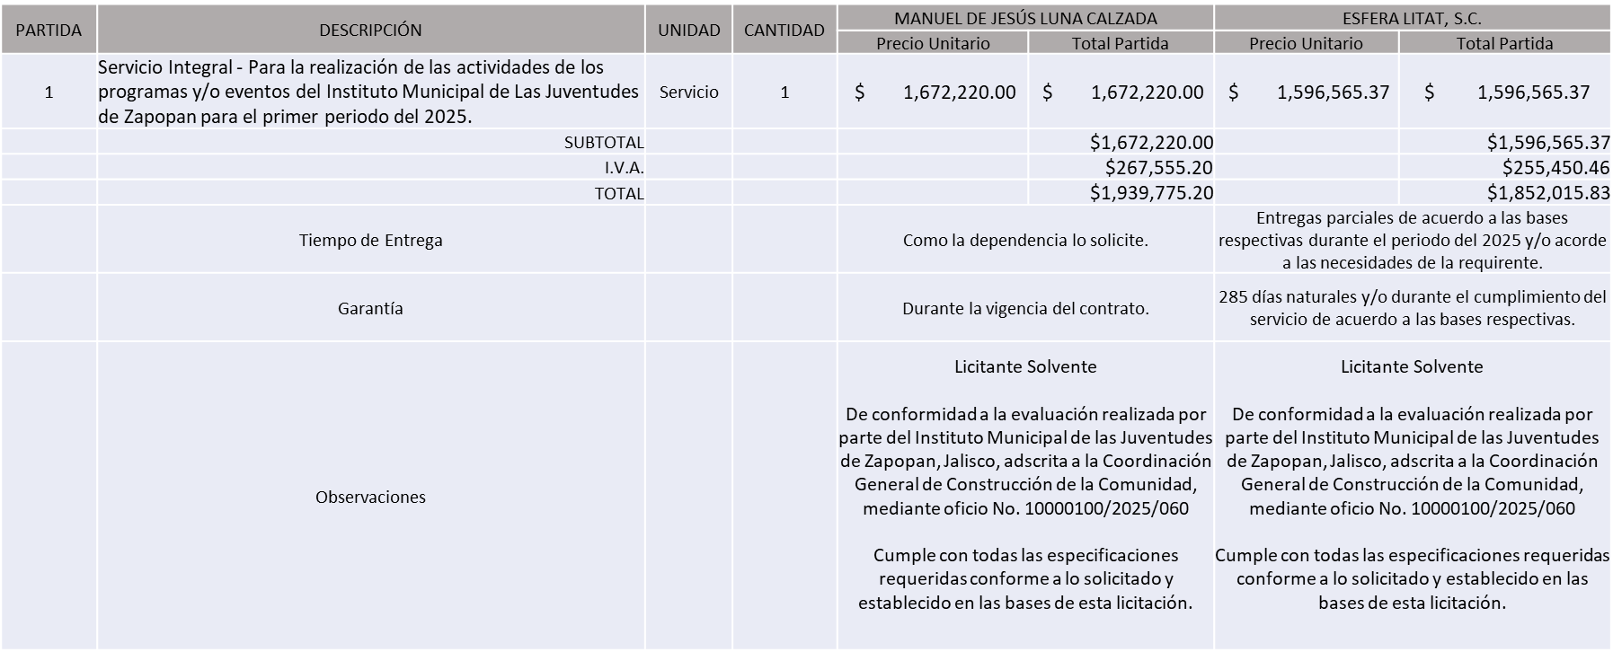

El responsable de la evaluación de las proposiciones:

|  |  |
| --- | --- |
| **Nombre** | **Cargo** |
| Diana Valeria Pelayo Velarde | Titular del Instituto Municipal de las Juventudes de Zapopan |
| María Gómez Rueda | Coordinadora General de Construcción de la Comunidad |

**Mediante oficio de análisis técnico número 10000100/2025/060**

**Nota:** De conformidad a la evaluación mediante oficio No. 10000100/2025/060 emitido por parte del Instituto Municipal de las Juventudes de Zapopan, Jalisco, adscrito a la Coordinación General de Construcción de la Comunidad, mismo que refiere que de las 03 propuestas presentadas, 02 cumplen con los requerimientos técnicos, económicos, así como el cumplimiento de los documentos adicionales, por lo que se sugiere dictaminar el fallo a favor del licitante que ofrece la propuesta económica más baja.

En virtud de lo anterior y de acuerdo a los criterios establecidos en bases, al ofertar en mejores condiciones se pone a consideración por parte del área requirente la adjudicación a favor de:

**ESFERA LITAT, S.C. POR UN MONTO MÍNIMO TOTAL DE $ 639,999.99 Y UN MONTO MÁXIMO TOTAL DE $ 1,599,999.99**

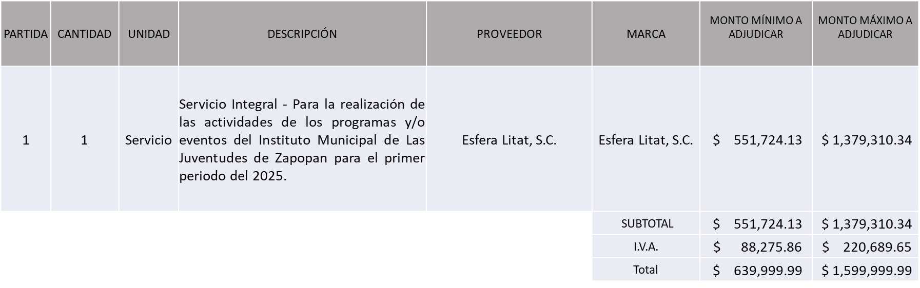

La convocante tendrá 10 días hábiles para emitir la orden de compra / pedido posterior a la emisión del fallo.

El proveedor adjudicado tendrá 5 días hábiles después de la notificación vía correo electrónico por parte de la convocante (por el personal autorizado para este fin) para la recepción firma y entrega de la orden de compra/pedido, previa entrega de garantía correspondiente.

Si el interesado no firma el contrato por causas imputables al mismo, la convocante podrá sin necesidad de un nuevo procedimiento, adjudicar el contrato al licitante que haya obtenido el segundo lugar, siempre que la diferencia en precio con respecto a la proposición inicialmente adjudicada no sea superior a un margen del diez por ciento.

El contrato deberá ser firmado por el representante legal que figure en el acta constitutiva de la empresa o en su defecto cualquier persona que cuente con poder notarial correspondiente.

El área requirente será la responsable de elaborar los trámites administrativos correspondientes para solicitar la elaboración del contrato, así como el seguimiento del trámite de pago correspondiente.

Todo esto con fundamento en lo dispuesto por los artículos 107, 108, 113, 119 y demás relativos del Reglamento de Compras, Enajenaciones y Contratación de Servicios del Municipio de Zapopan, Jalisco.

Dialhery Díaz González, representante suplente del Presidente del Comité de Adquisiciones, comenta de conformidad con el artículo 24, fracción VII del Reglamento de Compras, Enajenaciones y Contratación de Servicios del Municipio de Zapopan, Jalisco, se somete a su resolución para su aprobación de fallo por parte de los integrantes del Comité de Adquisiciones a favor del proveedor, **ESFERA LITAT, S.C**, los que estén por la afirmativa, sírvanse manifestarlo levantando su mano.

***Aprobado por Unanimidad de votos por parte de los integrantes del Comité presentes***

**Número de Cuadro:** 03.07.2025

**Licitación Pública Local con Participación del Comité:** 202500244 Ronda 2

**Área Requirente:** Dirección de Museos adscrita a la Coordinación General de Construcción de la Comunidad

**Objeto de licitación:** Producción General de Exposiciones

Se pone a la vista el expediente de donde se desprende lo siguiente:

**Proveedores que cotizan:**

1. Lourdes Viviana Ponce Ramírez.
2. Samuel Hernández.
3. Leticia Bazua O´Connor.

Los licitantes cuyas proposiciones fueron desechadas:

|  |  |
| --- | --- |
| **Licitante** | **Motivo** |
| Lourdes Viviana Ponce Ramírez | **Licitante No Solvente**  **Posterior al acto de presentación y apertura de proposiciones se detectó, que:**  **No presenta Comprobante Fiscal Digital por Internet (CFDI) del pago del Impuesto sobre Nómina del Estado, ni carta de justificación de motivos tal como se solicita en bases de licitación página 6 numeral 10.**  **No presenta el anexo 4 (carta de estratificación) como se solicita en bases de licitación página 5 y 25, ni como se solicita en acta de junta de aclaraciones.** |

Los licitantes cuyas proposiciones resultaron solventes son los que se muestran en el siguiente cuadro:

**LETICIA BAZUA O´CONNOR Y SAMUEL HERNÁNDEZ**

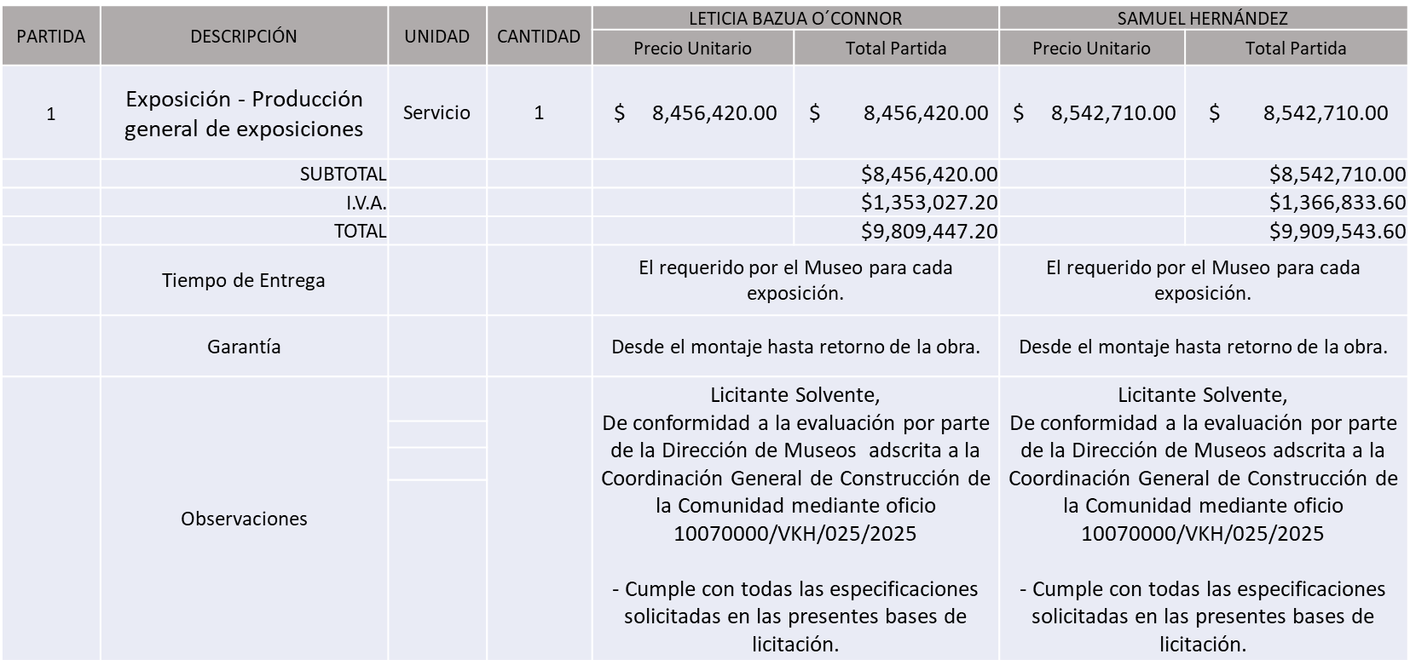

Responsable de la evaluación de las proposiciones:

|  |  |
| --- | --- |
| **Nombre** | **Cargo** |
| Viviana Kuri Haddad | Directora de Museos |
| María Gómez Rueda | Coordinadora General de Construcción de la Comunidad |

**Mediante oficio de análisis técnico número 10070000/VKH/025/2025**

**Nota:** De conformidad a la evaluación mediante oficio 10070000/VKH/025/2025 emitido por parte de la Dirección de Museos adscrita a la Coordinación General de Construcción de la Comunidad, mismo que refiere que de las 03 propuestas presentadas, 02 cumplen con los requerimientos técnicos, económicos, así como los puntos adicionales solicitados en las bases de licitación.

Cabe señalar que se detectó que existe empate técnico entre los dos licitantes solventes Leticia Bazua O´Connor y Samuel Hernández, en la requisición 202500244 ronda 2 en la única partida por lo que de conformidad al Artículo 49, punto 3 de la Ley de Compras Gubernamentales, Enajenaciones y Contratación de Servicios del Estado de Jalisco y sus Municipios, y del Artículo 81 Fracción II del Reglamento de Compras Enajenaciones y Contratación de Servicios del Municipio de Zapopan se dictamina la adjudicación a favor del proveedor Leticia Bazua O´Connor toda vez que su domicilio fiscal se encuentra asentado en el municipio Zapopan Jalisco, adicionalmente oferta el precio más bajo.

Se hace mención que el Licitante Leticia Bazua O´Connor solicita en su propuesta económica un anticipo de 50% del monto total de la Orden de Compra, esto de conformidad al artículo 78 de la Ley de Compras Gubernamentales, Enajenaciones y Contratación de Servicios del Estado de Jalisco y su Municipios

En virtud de lo anterior y de acuerdo a los criterios establecidos en bases, al ofertar en mejores condiciones se pone a consideración por parte del área requirente la adjudicación a favor de:

**LETICIA BAZUA O´CONNOR POR UN MONTO TOTAL DE $ 9,809,447.20**

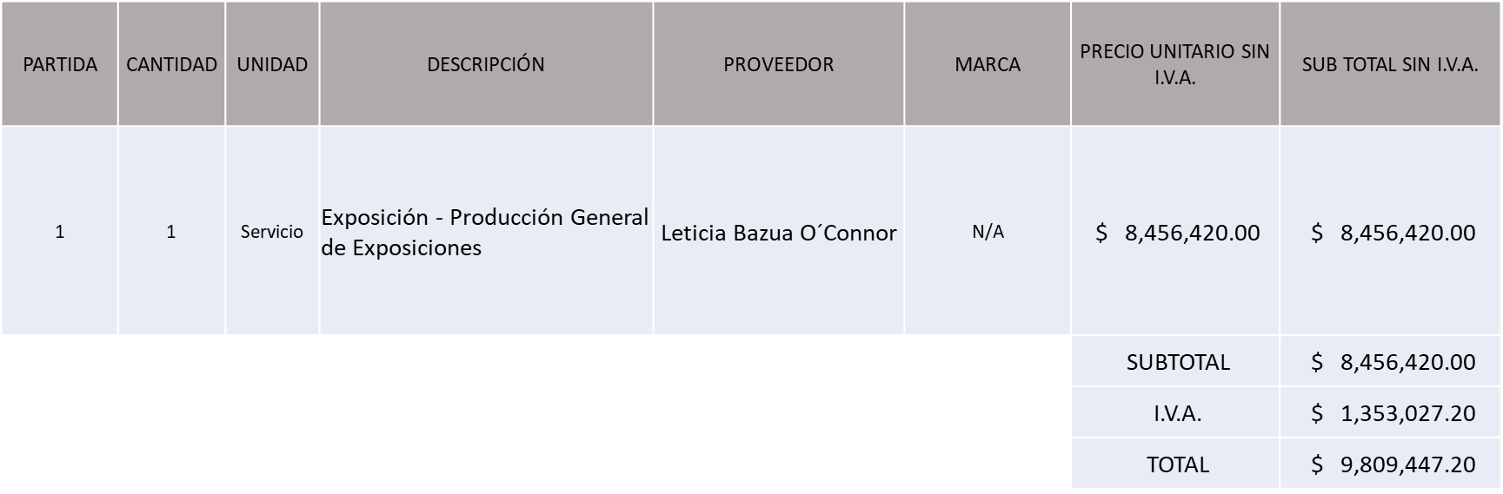

La convocante tendrá 10 días hábiles para emitir la orden de compra / pedido posterior a la emisión del fallo.

El proveedor adjudicado tendrá 5 días hábiles después de la notificación vía correo electrónico por parte de la convocante (por el personal autorizado para este fin) para la recepción firma y entrega de la orden de compra/pedido, previa entrega de garantía correspondiente.

Si el interesado no firma el contrato por causas imputables al mismo, la convocante podrá sin necesidad de un nuevo procedimiento, adjudicar el contrato al licitante que haya obtenido el segundo lugar, siempre que la diferencia en precio con respecto a la proposición inicialmente adjudicada no sea superior a un margen del diez por ciento.

El contrato deberá ser firmado por el representante legal que figure en el acta constitutiva de la empresa o en su defecto cualquier persona que cuente con poder notarial correspondiente.

El área requirente será la responsable de elaborar los trámites administrativos correspondientes para solicitar la elaboración del contrato, así como el seguimiento del trámite de pago correspondiente.

Todo esto con fundamento en lo dispuesto por los artículos 107, 108, 113, 119 y demás relativos del Reglamento de Compras, Enajenaciones y Contratación de Servicios del Municipio de Zapopan, Jalisco.

Dialhery Díaz González, representante suplente del Presidente del Comité de Adquisiciones, comenta de conformidad con el artículo 24, fracción VII del Reglamento de Compras, Enajenaciones y Contratación de Servicios del Municipio de Zapopan, Jalisco, se somete a su resolución para su aprobación de fallo por parte de los integrantes del Comité de Adquisiciones a favor del proveedor, **LETICIA BAZUA O´CONNOR,** los que estén por la afirmativa, sírvanse manifestarlo levantando su mano.

***Aprobado por Unanimidad de votos por parte de los integrantes del Comité presentes***

**Número de Cuadro:** 04.07.2025

**Licitación Pública Local con Participación del Comité:** 202500569

**Área Requirente:** Dirección de Desarrollo Comunitario adscrita a la Coordinación General de Construcción de la Comunidad

**Objeto de licitación:** Servicio Integral para Eventos

Se pone a la vista el expediente de donde se desprende lo siguiente:

**Proveedores que cotizan:**

1. Marcos Fajardo Morett.
2. Kenara Publicidad, S.A. de C.V.
3. Comercializadora Alberto´s, S.A. de C.V.
4. Marta Elena Monteon Hernández
5. Manuel de Jesús Luna Calzada.

Los licitantes cuyas proposiciones fueron desechadas:

|  |  |
| --- | --- |
| **Licitante** | **Motivo** |
| Kenara Publicidad, S.A. de C.V. | **Licitante No Solvente**  **Posterior al acto de presentación y apertura de proposiciones se detectó, que:**  **No presenta Constancia de Situación Fiscal, solicitado en bases de licitación página 7 numeral 9.**  **No presenta Comprobante Fiscal Digital por Internet (CFDI) del pago del Impuesto sobre Nómina del Estado, ni carta de justificación de motivos, tal como se solicita en bases de licitación página 7, numeral 10.**  **No presenta formato de Opinión de Cumplimiento de Obligaciones Fiscales en Materia de Seguridad Social (IMSS), tal como se solicita en bases de licitación página 8, numeral 11.**  **No presenta Constancia de Situación Fiscal en Materia de Aportaciones Patronales y Enteros de Descuentos Vigentes (INFONAVIT) solicitado en bases de licitación página 8 numeral 12.**  **No presenta copia simple del registro ante la secretaria del trabajo federal (REPSE) para el caso de subcontrataciones en los procesos de licitación el participante que desee subcontratar personal, donde se le acredite para el manejo de subcontratación de personal tal como se solicita en bases de licitación página 8, numeral 13.**    **Los documentos que contiene la propuesta en su mayoría no se encuentran dirigidos al Comité de Adquisiciones del Municipio de Zapopan, motivo de desechamiento conforme a lo establecido en Bases página 6.** |
| Comercializadora Alberto´s, S.A. de C.V. | **Licitante No Solvente**  **Posterior al acto de presentación y apertura de proposiciones se detectó, que:**  **Presenta el contenido del sobre 2 (identificado con los folios 0070 y 0071 por parte de Contraloría Ciudadana) en el sobre 1, de acuerdo a lo plasmado en las bases de licitación en la página 11, Apartado “Causas de Desechamiento”, punto 5.** |
| Marta Elena Monteon Hernández | **Licitante No Solvente**  **Posterior al acto de presentación y apertura de proposiciones se detectó, que:**  **Los documentos que contiene la propuesta en su mayoría no se encuentran dirigidos al Comité de Adquisiciones del Municipio de Zapopan, motivo de desechamiento conforme a lo establecido en Bases de licitación página 6.** |
| Manuel de Jesús Luna Calzada | **Licitante No Solvente**  **Durante el acto de presentación y apertura de proposiciones se detectó, que:**  **Presenta solo un sobre, enumerado como sobre 1, distinto de lo solicitado en el apartado “Presentación de propuestas” página 4 de Bases de la licitación; así mismo y debido a que no se está en condiciones de atender lo dispuesto en el apartado "Acto de presentación y apertura de proposiciones", no se procede a la apertura del sobre presentado: sobre número: 07 con folio: A-08962.** |

Los licitantes cuyas proposiciones resultaron solventes son los que se muestran en el siguiente cuadro:

**MARCOS FAJARDO MORETT**

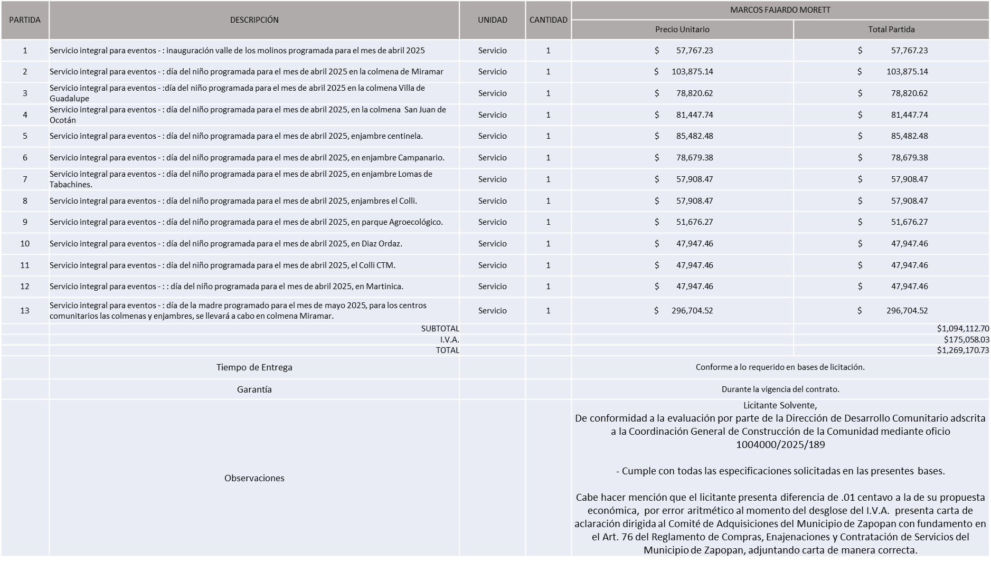

El responsable de la evaluación de las proposiciones:

|  |  |
| --- | --- |
| **Nombre** | **Cargo** |
| Claudia Elvira Valenzuela Rivera | Directora de Desarrollo Comunitario |
| María Gómez Rueda | Coordinadora General de Construcción de la Comunidad |

**Mediante oficio de análisis técnico número: 1004000/2025/189**

**Nota:** De conformidad a la evaluación mediante oficio 1004000/2025/189 emitido por parte de la Dirección de Desarrollo Comunitario adscrita a la Coordinación General de Construcción de la Comunidad, mismo que refiere que de las 05 propuestas presentadas, 01 cumple con los requerimientos técnicos, económicos, así como los puntos adicionales solicitados en las bases de licitación, por lo que se sugiere dictaminar el fallo al único licitante solvente.

Cabe hacer mención que el licitante presenta diferencia de .01 centavo a la de su propuesta económica, por error aritmético al momento del desglose del I.V.A., presenta carta de aclaración dirigida al Comité de Adquisiciones del Municipio de Zapopan con fundamento en el Artículo 76 del Reglamento de Compras, Enajenaciones y Contratación de Servicios del Municipio de Zapopan adjuntando carta de manera correcta.

En virtud de lo anterior y de acuerdo a los criterios establecidos en bases, al ofertar en mejores condiciones se pone a consideración por parte del área requirente la adjudicación a favor de:

**MARCOS FAJARDO MORETT POR UN MONTO TOTAL DE $ 1,269,170.73**

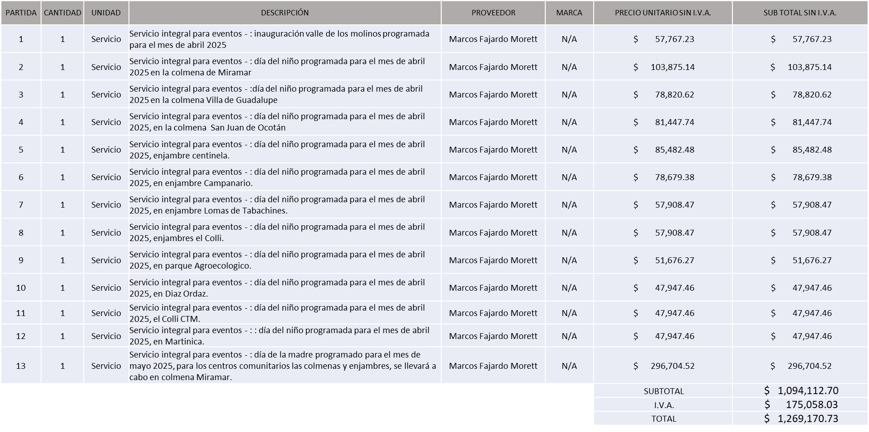

La convocante tendrá 10 días hábiles para emitir la orden de compra / pedido posterior a la emisión del fallo.

El proveedor adjudicado tendrá 5 días hábiles después de la notificación vía correo electrónico por parte de la convocante (por el personal autorizado para este fin) para la recepción firma y entrega de la orden de compra/pedido, previa entrega de garantía correspondiente.

Si el interesado no firma el contrato por causas imputables al mismo, la convocante podrá sin necesidad de un nuevo procedimiento, adjudicar el contrato al licitante que haya obtenido el segundo lugar, siempre que la diferencia en precio con respecto a la proposición inicialmente adjudicada no sea superior a un margen del diez por ciento.

El contrato deberá ser firmado por el representante legal que figure en el acta constitutiva de la empresa o en su defecto cualquier persona que cuente con poder notarial correspondiente.

El área requirente será la responsable de elaborar los trámites administrativos correspondientes para solicitar la elaboración del contrato, así como el seguimiento del trámite de pago correspondiente.

Todo esto con fundamento en lo dispuesto por los artículos 107, 108, 113, 119 y demás relativos del Reglamento de Compras, Enajenaciones y Contratación de Servicios del Municipio de Zapopan, Jalisco.

Dialhery Díaz González, representante suplente del Presidente del Comité de Adquisiciones, comenta de conformidad con el artículo 24, fracción VII del Reglamento de Compras, Enajenaciones y Contratación de Servicios del Municipio de Zapopan, Jalisco, se somete a su resolución para su aprobación de fallo por parte de los integrantes del Comité de Adquisiciones a favor del proveedor, **MARCOS FAJARDO MORETT**, los que estén por la afirmativa, sírvanse manifestarlo levantando su mano.

***Aprobado por Unanimidad de votos por parte de los integrantes del Comité presentes***

**Número de Cuadro:** 05.07.2025

**Licitación Pública Local con Participación del Comité:** 202500208 Ronda 2

**Área Requirente:** Dirección de Rastro Municipal adscrita a la Coordinación General de Infraestructura de Comercio y Servicios Comunitarios

**Objeto de licitación:** Servicios Profesionales para el Desarrollo del Sistema de Composteo, Segunda Etapa.

Se pone a la vista el expediente de donde se desprende lo siguiente:

**Proveedores que cotizan:**

1. Miguel Ángel Azpeytia Hernández.
2. Alimentos ARA, S.A. de C.V.

Los licitantes cuyas proposiciones fueron desechadas:

|  |  |
| --- | --- |
| **Licitante** | **Motivo** |
| Miguel Ángel Azpeytia Hernández | **Licitante No Solvente**  **Posterior al acto de presentación y apertura de proposiciones se detectó por parte del área convocante, que:**  **No presenta Comprobante Fiscal Digital por Internet (CFDI) del pago del Impuesto sobre Nómina del Estado, ni carta de justificación de motivos, tal como se establece en Bases de Licitación página 7 numeral 10.**  **No presenta Constancia de Visita (Anexo 7) tal como se establece en Bases de Licitación página 9 numeral 7**  **Presenta Anexo 5 (Acreditación Legal), de manera incompleta toda vez que los licitantes no inscritos como Proveedor Municipal, deberán acreditar su existencia legal y personalidad jurídica para efectos de la suscripción de las proposiciones, mediante el anexo 5 y en caso de personas físicas deberán presentar copia de Identificación Oficial, tal como se establece en Bases de Licitación página 6 numeral 5.** |

Los licitantes cuyas proposiciones resultaron solventes son los que se muestran en el siguiente cuadro:

**ALIMENTOS ARA, S.A. DE C.V.**

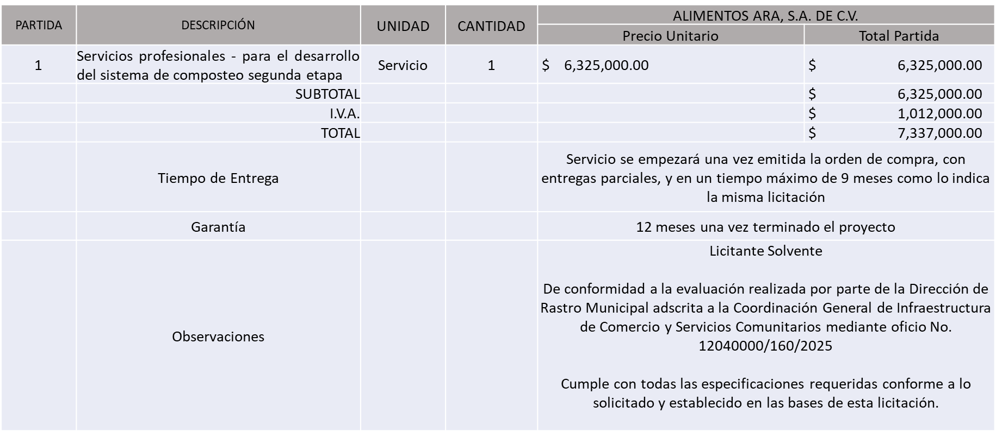

El responsable de la evaluación de las proposiciones:

|  |  |
| --- | --- |
| **Nombre** | **Cargo** |
| Guillermo Jiménez López | Director de Rastro Municipal |
| Alexis Esperanza Calderón Unda | Coordinadora General de Infraestructura de Comercio y Servicios Comunitarios |

**Mediante oficio de análisis técnico número: 12040000/160/2025**

**Nota:** De conformidad a la evaluación mediante oficio No. 12040000/160/2025 emitido por parte de la Dirección de Rastro Municipal adscrita a la Coordinación General de Infraestructura de Comercio y Servicios Comunitarios, mismo que refiere que de las 02 propuestas presentadas, 01 cumple con los requerimientos técnicos, económicos, así como el cumplimiento de los documentos adicionales solicitados en las bases de licitación, por lo que se sugiere dictaminar el fallo a favor del único licitante solvente.

Debido a que el presente proceso se fue a una segunda ronda y el tiempo de entrega manifestado por parte del Licitante, así como lo solicitado en Bases de Licitación es de 9 meses, se hace de su conocimiento que existe la posibilidad de que la entrega exceda el 31 de diciembre del 2025.

Cabe hacer mención que el Licitante solicita en su propuesta un anticipo de hasta un 50% del total de la orden de compra.

En virtud de lo anterior y de acuerdo a los criterios establecidos en bases, al ofertar en mejores condiciones se pone a consideración por parte del área requirente la adjudicación a favor de:

**ALIMENTOS ARA, S.A. DE C.V. POR UN MONTO TOTAL DE $ 7,337,000.00**

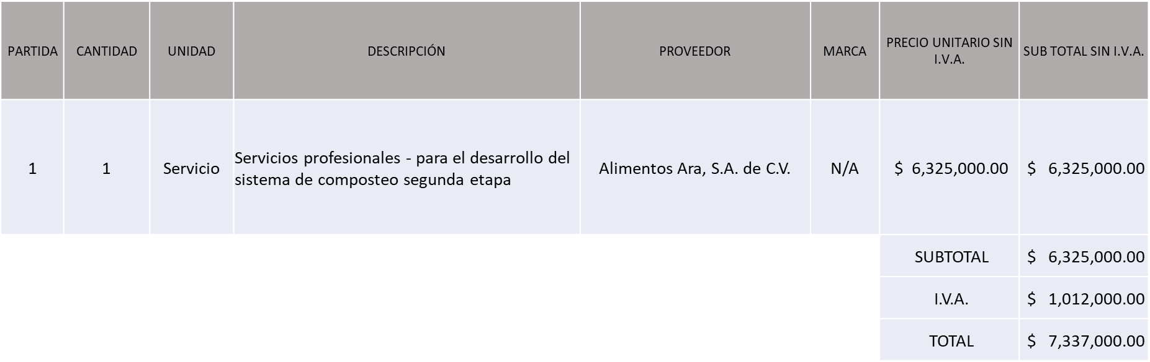

La convocante tendrá 10 días hábiles para emitir la orden de compra / pedido posterior a la emisión del fallo.

El proveedor adjudicado tendrá 5 días hábiles después de la notificación vía correo electrónico por parte de la convocante (por el personal autorizado para este fin) para la recepción firma y entrega de la orden de compra/pedido, previa entrega de garantía correspondiente.

Si el interesado no firma el contrato por causas imputables al mismo, la convocante podrá sin necesidad de un nuevo procedimiento, adjudicar el contrato al licitante que haya obtenido el segundo lugar, siempre que la diferencia en precio con respecto a la proposición inicialmente adjudicada no sea superior a un margen del diez por ciento.

El contrato deberá ser firmado por el representante legal que figure en el acta constitutiva de la empresa o en su defecto cualquier persona que cuente con poder notarial correspondiente.

El área requirente será la responsable de elaborar los trámites administrativos correspondientes para solicitar la elaboración del contrato, así como el seguimiento del trámite de pago correspondiente.

Todo esto con fundamento en lo dispuesto por los artículos 107, 108, 113, 119 y demás relativos del Reglamento de Compras, Enajenaciones y Contratación de Servicios del Municipio de Zapopan, Jalisco.

Dialhery Díaz González, representante suplente del Presidente del Comité de Adquisiciones, comenta de conformidad con el artículo 24, fracción VII del Reglamento de Compras, Enajenaciones y Contratación de Servicios del Municipio de Zapopan, Jalisco, se somete a su resolución para su aprobación de fallo por parte de los integrantes del Comité de Adquisiciones a favor del proveedor, **ALIMENTOS ARA, S.A. DE C.V.,**los que estén por la afirmativa, sírvanse manifestarlo levantando su mano.

***Aprobado por Unanimidad de votos por parte de los integrantes del Comité presentes***

**Número de Cuadro:** 06.07.2025

**Licitación Pública Local con Participación del Comité:** 202500274

**Área Requirente:** Dirección de Mejoramiento Urbano adscrita a la Coordinación General de Servicios Municipales

**Objeto de licitación:** Servicio de Sustitución de Losas y Banquetas

Se pone a la vista el expediente de donde se desprende lo siguiente:

**Proveedores que cotizan:**

1. T&T Supervisión, Proyecto y Construcción, S.A. De C.V.
2. Mosar Contructores, S.A, de C.V.

Los licitantes cuyas proposiciones fueron desechadas:

***NINGÚN LICITANTE RESULTO DESECHADO***

Los licitantes cuyas proposiciones resultaron solventes son los que se muestran en el siguiente cuadro:

**T&T SUPERVISIÓN, PROYECTO Y CONSTRUCCIÓN, S.A. DE C.V. Y MOSAR CONTRUCTORES, S.A. DE C.V.**

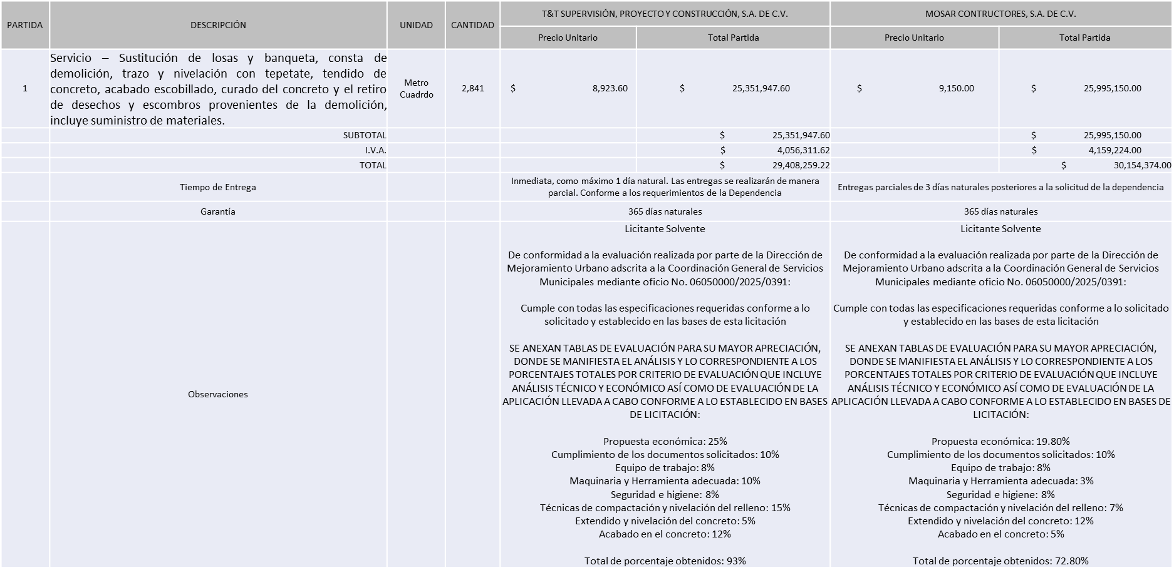

El responsable de la evaluación de las proposiciones:

|  |  |
| --- | --- |
| **Nombre** | **Cargo** |
| Sergio Pantoja Sánchez | Director de Mejoramiento Urbano |
| Carlos Alejandro Vázquez Ortiz | Coordinador General de Servicios Municipales |

**Mediante oficio de análisis técnico número: 06050000/2025/0391**

**Nota:** De conformidad a la evaluación mediante oficio No. 06050000/2025/0391 emitido por parte de la Dirección de Mejoramiento Urbano adscrita a la Coordinación General de Servicios Municipales, mismo que refiere que de las 02 propuestas presentadas, las 02 cumplen con los requerimientos técnicos, económicos, así como la presentación de la documentación solicitada, por lo que respecto al análisis y evaluación de la Visita de Aplicación, según lo establecido en las bases de licitación se le asignaría al licitante que su puntuación fuera o se acercará al 100%, se sugiere la dictaminar el fallo a favor del Licitante que obtuvo el mayor porcentaje, es decir T&T Supervisión, Proyecto y Construcción, S.A. de C.V. con un porcentaje total de 93%

Propuesta económica: 25%

Cumplimiento de los documentos solicitados: 10%

Equipo de trabajo: 8%

Maquinaria y Herramienta adecuada: 10%

Seguridad e higiene: 8%

Técnicas de compactación y nivelación del relleno: 15%

Extendido y nivelación del concreto: 5%

Acabado en el concreto: 12%

**Total, de porcentaje obtenido: 93%**

En virtud de lo anterior y de acuerdo a los criterios establecidos en bases, al ofertar en mejores condiciones se pone a consideración por parte del área requirente la adjudicación a favor de:

**T&T SUPERVISIÓN, PROYECTO Y CONSTRUCCIÓN, S.A. DE C.V. POR UN MONTO TOTAL DE $ 29,408,259.22**

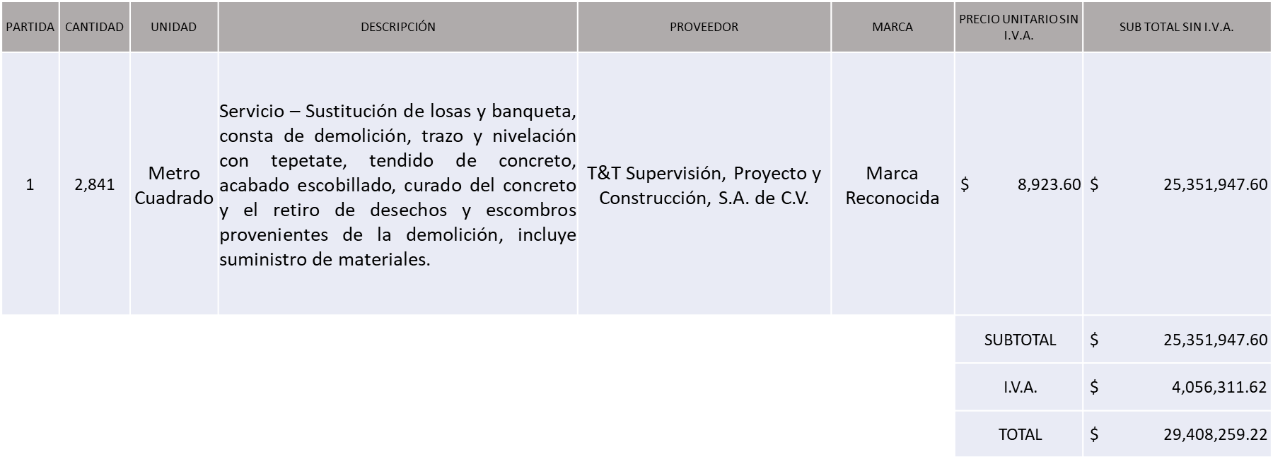

La convocante tendrá 10 días hábiles para emitir la orden de compra / pedido posterior a la emisión del fallo.

El proveedor adjudicado tendrá 5 días hábiles después de la notificación vía correo electrónico por parte de la convocante (por el personal autorizado para este fin) para la recepción firma y entrega de la orden de compra/pedido, previa entrega de garantía correspondiente.

Si el interesado no firma el contrato por causas imputables al mismo, la convocante podrá sin necesidad de un nuevo procedimiento, adjudicar el contrato al licitante que haya obtenido el segundo lugar, siempre que la diferencia en precio con respecto a la proposición inicialmente adjudicada no sea superior a un margen del diez por ciento.

El contrato deberá ser firmado por el representante legal que figure en el acta constitutiva de la empresa o en su defecto cualquier persona que cuente con poder notarial correspondiente.

El área requirente será la responsable de elaborar los trámites administrativos correspondientes para solicitar la elaboración del contrato, así como el seguimiento del trámite de pago correspondiente.

Todo esto con fundamento en lo dispuesto por los artículos 107, 108, 113, 119 y demás relativos del Reglamento de Compras, Enajenaciones y Contratación de Servicios del Municipio de Zapopan, Jalisco.

Dialhery Díaz González, representante suplente del Presidente del Comité de Adquisiciones, comenta de conformidad con el artículo 24, fracción VII del Reglamento de Compras, Enajenaciones y Contratación de Servicios del Municipio de Zapopan, Jalisco, se somete a su resolución para su aprobación de fallo por parte de los integrantes del Comité de Adquisiciones a favor del proveedor, **T&T SUPERVISIÓN, PROYECTO Y CONSTRUCCIÓN, S.A. DE C.V.,** los que estén por la afirmativa, sírvanse manifestarlo levantando su mano.

***Aprobado por Unanimidad de votos por parte de los integrantes del Comité presentes***

**Número de Cuadro:** 07.07.2025

**Licitación Pública Local con Participación del Comité:** 202500297 Ronda 2

**Área Requirente:** Dirección de Conservación de Inmuebles adscrita a la Coordinación General de Gestión Integral de la Ciudad

**Objeto de licitación:** Mantenimiento Preventivo y Correctivo a Elevadores.

Se pone a la vista el expediente de donde se desprende lo siguiente:

**Proveedores que cotizan:**

1. Canny Ascensores, S.A. de C.V.
2. LS Gestores de Servicios Integrales Sanli, S.A. de C.V.
3. Elevadores SICEM, S.A. de C.V.

Los licitantes cuyas proposiciones fueron desechadas:

|  |  |
| --- | --- |
| **Licitante** | **Motivo** |
| LS Gestores de Servicios Integrales Sanli, S.A. de C.V. | **Licitante No Solvente en: Partida 1**  **No cotiza la totalidad de los renglones del catálogo de conceptos plasmado en Bases de Licitación página 17 apartado "Documentos a Anexar en el Sobre 2"** |

Los licitantes cuyas proposiciones resultaron solventes son los que se muestran en el siguiente cuadro:

**CANNY ASCENSORES, S.A. DE C.V., LS GESTORES DE SERVICIOS INTEGRALES SANLI, S.A. DE C.V. Y ELEVADORES SICEM, S.A. DE C.V.**

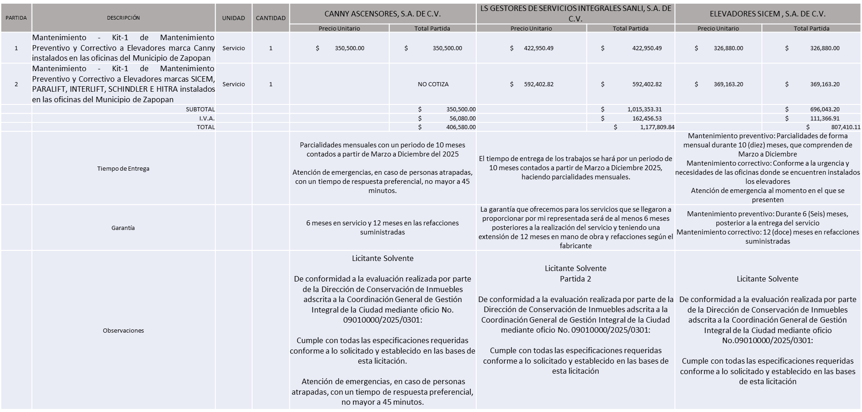

El responsable de la evaluación de las proposiciones:

|  |  |
| --- | --- |
| **Nombre** | **Cargo** |
| José Roberto Valdes Flores | Director de Conservación de Inmuebles |
| Estefanía Juárez Limón | Coordinadora General de Gestión Integral de la Ciudad |

**Mediante oficio de análisis técnico número: 09010000/2025/0301**

**Nota:** De conformidad a la evaluación mediante oficio No.09010000/2025/0301 emitido por parte de la Dirección de Conservación de Inmuebles adscrita a la Coordinación General de Gestión Integral de la Ciudad, mismo que refiere que de las 03 propuestas presentadas, 03 cumplen con los requerimientos técnicos, económicos, así como el cumplimiento de los documentos adicionales solicitados en las bases de licitación, por lo que se sugiere dictaminar el fallo a favor de los Licitantes que ofrecen mejores condiciones en el siguiente orden:

Partida 1: Canny Ascensores, S.A. de C.V. Ofrece un mejor tiempo de atención en caso de emergencia.

Partida 2: Elevadores Sicem, S.A. de C.V. Ofrece un mejor tiempo de atención en caso de emergencia y presenta la propuesta económica más baja.

En virtud de lo anterior y de acuerdo a los criterios establecidos en bases, al ofertar en mejores condiciones se pone a consideración por parte del área requirente la adjudicación a favor de:

**CANNY ASCENSORES, S.A. DE C.V. LA PARTIDA 1, POR UN MONTO MINIMO TOTAL DE $357,749.43 Y UN MONTO MÁXIMO TOTAL DE $ 894,373.57**

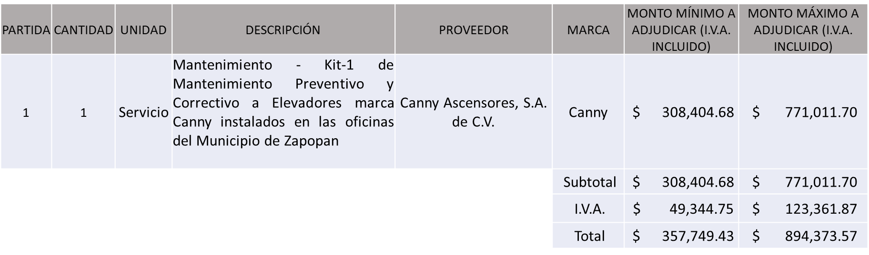

**ELEVADORES SICEM, S.A. DE C.V., LA PARTIDA 2, POR UN MONTO MINIMO TOTAL DE $ 481,175.27 Y UN MONTO MÁXIMO TOTAL DE $ 1,202,938.18**

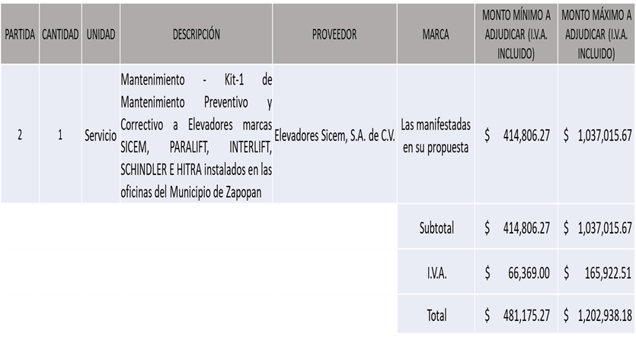

**MONTO TOTAL GLOBAL MINIMO DE $ 838,924.70**

**MONTO TOTAL GLOBAL MÁXIMO DE $ 2,097,311.75**

La convocante tendrá 10 días hábiles para emitir la orden de compra / pedido posterior a la emisión del fallo.

El proveedor adjudicado tendrá 5 días hábiles después de la notificación vía correo electrónico por parte de la convocante (por el personal autorizado para este fin) para la recepción firma y entrega de la orden de compra/pedido, previa entrega de garantía correspondiente.

Si el interesado no firma el contrato por causas imputables al mismo, la convocante podrá sin necesidad de un nuevo procedimiento, adjudicar el contrato al licitante que haya obtenido el segundo lugar, siempre que la diferencia en precio con respecto a la proposición inicialmente adjudicada no sea superior a un margen del diez por ciento.

El contrato deberá ser firmado por el representante legal que figure en el acta constitutiva de la empresa o en su defecto cualquier persona que cuente con poder notarial correspondiente.

El área requirente será la responsable de elaborar los trámites administrativos correspondientes para solicitar la elaboración del contrato, así como el seguimiento del trámite de pago correspondiente.

Todo esto con fundamento en lo dispuesto por los artículos 107, 108, 113, 119 y demás relativos del Reglamento de Compras, Enajenaciones y Contratación de Servicios del Municipio de Zapopan, Jalisco.

Dialhery Díaz González, representante suplente del Presidente del Comité de Adquisiciones, comenta de conformidad con el artículo 24, fracción VII del Reglamento de Compras, Enajenaciones y Contratación de Servicios del Municipio de Zapopan, Jalisco, se somete a su resolución para su aprobación de fallo por parte de los integrantes del Comité de Adquisiciones a favor del proveedor, **CANNY ASCENSORES, S.A. DE C.V. Y ELEVADORES SICEM, S.A. DE C.V.,** los que estén por la afirmativa, sírvanse manifestarlo levantando su mano.

***Aprobado por Unanimidad de votos por parte de los integrantes del Comité presentes***

**Número de Cuadro:** 08.07.2025

**Licitación Pública Local con Participación del Comité:** 202500582

**Área Requirente:** Dirección de Programas Sociales Municipales adscrita a la Coordinación General de Desarrollo Económico y Combate a la Desigualdad

**Objeto de licitación:** Equipos de Cómputo Portátiles

Se pone a la vista el expediente de donde se desprende lo siguiente:

**Proveedores que cotizan:**

1. TEC Suministros, S.A. de C.V.
2. Servicios Informáticos Avanzados, S.A. de C.V.
3. Compucad, S.A. de C.V.
4. M.G. Micros de Occidente, S.A. de C.V.
5. Solución en Copiadoras Corporativas, S.A. de C.V.
6. Servicrece y Bit, S.A. de C.V.

Los licitantes cuyas proposiciones fueron desechadas:

|  |  |
| --- | --- |
| **Licitante** | **Motivo** |
| TEC Suministros, S.A. de C.V. | **Licitante No Solvente**  **Posterior al acto de presentación y apertura de proposiciones se detectó, que:**  **Presenta Declaración de Aportación 5 al Millar (Anexo 6) con una redacción que no pertenece al recurso de origen de la presente Licitación, tal como se solicita en bases de licitación página 27.** |
| Servicios Informáticos Avanzados, S.A. de C.V. | **Licitante No Solvente**  **Posterior al acto de presentación y apertura de proposiciones se detectó, que:**  **Presenta Declaración de Aportación 5 al Millar (Anexo 6) con una redacción que no pertenece al recurso de origen de la presente Licitación, tal como se solicita en bases de licitación página 27.** |
| Compucad, S.A. de C.V. | **Licitante No Solvente**  **De conformidad a la evaluación por parte de la Dirección de Programas Sociales Municipales adscrita a la Coordinación General de Desarrollo Económico y Combate a la Desigualdad mediante oficio 08070300/2025/0029**  **Se solicita: Pantalla FHD de 15.6”, resolución de 1920 x 1080, 120Hz, WVA, No-Touch, Anti-Glare, 250 nit, antireflejo, LED-Backlit, y el proveedor oferta: Pantalla 15.6", resolución FHD 1920 x 1080, no táctil, brillo 300 nits, superficie antirreflejo, retroiluminación LED, por lo que no informa la tasa de actualización de imagen (tasa de refresco o refresh rate) siendo lo solicitado 120Hz como mínimo.**  **Se solicita: Batería Integrada de polímero de litio de 4 celdas, 54Wh, que acepte carga rápida y el proveedor oferta: Batería Integrada de polímero de larga duración de 3 celdas, 41 Wh, duración de 7 horas 21 min, acepta carga rápida, 50% de la batería se carga en 45 min, por lo que no cumple.** |
| M.G. Micros de Occidente, S.A. de C.V. | **Licitante No Solvente**  **Posterior al acto de presentación y apertura de proposiciones se detectó, que:**  **Presenta Declaración de Aportación 5 al Millar (Anexo 6) con una redacción que no pertenece al recurso de origen de la presente Licitación, tal como se solicita en bases de licitación página 27.**  **No presenta acuse de recepción de carta de intención en participar, tal como se solicita en bases de licitación página 8 numeral 14.** |
| Solución en Copiadoras Corporativas, S.A. de C.V. | **Licitante No Solvente**  **Posterior al acto de presentación y apertura de proposiciones se detectó, que:**  **No presenta acuse de recepción de carta de intención en participar, tal como se solicita en bases de licitación página 8 numeral 14.**  **No presenta Comprobante Fiscal Digital por Internet (CFDI) del pago del Impuesto sobre Nómina del Estado, ni carta de justificación de motivos, tal como se solicita en bases de licitación página 7 numeral 10.** |
| Servicrece y Bit, S.A. de C.V. | **Licitante No Solvente**  **Posterior al acto de presentación y apertura de proposiciones se detectó, que:**  **Presenta Comprobante Fiscal Digital por Internet (CFDI) de manera extemporánea, toda vez que lo presenta de fecha 13 de febrero del 2025 y este se solicita con máximo 30 días de emisión anteriores a la fecha de registro de las propuestas técnicas y económicas, al 25 de marzo del 2025.** |

Los licitantes cuyas proposiciones resultaron solventes son los que se muestran en el siguiente cuadro:

***NINGÚN LICITANTE RESULTO SOLVENTE***

El responsable de la evaluación de las proposiciones:

|  |  |
| --- | --- |
| **Nombre** | **Cargo** |
| Noelia Margarita Tapia González | Directora de Programas Sociales Municipales |
| Salvador Villaseñor Aldama | Coordinador General de Desarrollo Económico y Combate a la Desigualdad |

**NOTA NO LEER: Mediante oficio de análisis técnico número: 08070300/2025/0229**

**Nota:** De conformidad a la evaluación mediante oficio 08070300/2025/0229 emitido por parte de la Dirección de Programas Sociales Municipales adscrita a la Coordinación General de Desarrollo Económico y Combate a la Desigualdad, así como posterior al acto de presentación y apertura de proposiciones realizada el día 25 de Marzo del 2025, se detectó que de las 06 propuestas presentadas, ninguno de los licitantes cumplió con la totalidad de las especificaciones técnicas ya que no fueron presentadas con el total de los requisitos indicados en las bases de la presente licitación, por lo que conforme al Artículo 71 de la Ley de Compras Gubernamentales, Enajenaciones y Contratación de Servicios del Estado de Jalisco y sus Municipios y en términos del Artículo 86 del Reglamento de Compras, Enajenaciones y Contratación de Servicios del Municipio de Zapopan, se procede a declarar desierta solicitando su autorización para una siguiente ronda, Ronda 02 (Dos), esto al prevalecer la necesidad de adquirir dichos bienes.

Dialhery Díaz González, representante suplente del presidente del Comité de Adquisiciones, comenta de conformidad con el artículo 24, fracción VII del Reglamento de Compras, Enajenaciones y Contratación de Servicios del Municipio de Zapopan, Jalisco, se somete a su consideración por parte de los integrantes del Comité de Adquisiciones, **se proceda a declararse desierta y se solicita su autorización para una siguiente ronda, Ronda 2 (dos)**, los que estén por la afirmativa, sírvanse manifestarlo levantando su mano.

***Aprobado por Unanimidad de votos por parte de los integrantes del Comité presentes***

1. **Presentación de bases para su aprobación.**

Bases de **la requisición 202500540 (Local)** de la Dirección de Rastro Municipal adscrita a la Coordinación General de Infraestructura de Comercio y Servicios Comunitarios, donde solicitan Adquisición de Maquinaria y Herramientas para las labores del Rastro Municipal de Zapopan.

Dialhery Diaz González, representante suplente del Presidente del Comité de Adquisiciones, comenta de conformidad con el artículo 24, fracción XII del Reglamento de Compras, Enajenaciones y Contratación de Servicios del Municipio de Zapopan, Jalisco, Se somete a su consideración para aprobar **las bases de la requisición 202500540** con las cuales habrá de convocarse a licitación pública, los que estén por la afirmativa, sírvanse manifestarlo levantando su mano.

***Aprobado por unanimidad de votos por parte de los integrantes del Comité presentes.***

Bases de **la requisición 202500679 (Local)** de la Dirección de Educación adscrita a la Coordinación General de Construcción de la Comunidad donde solicitan Kit de Cámaras de Videovigilancia, Alarma y Material Eléctrico.

Dialhery Diaz González, representante suplente del Presidente del Comité de Adquisiciones, comenta de conformidad con el artículo 24, fracción XII del Reglamento de Compras, Enajenaciones y Contratación de Servicios del Municipio de Zapopan, Jalisco, Se somete a su consideración para aprobar **las bases de la requisición 202500679** con las cuales habrá de convocarse a licitación pública, los que estén por la afirmativa, sírvanse manifestarlo levantando su mano.

***Aprobado por unanimidad de votos por parte de los integrantes del Comité presentes.***

Bases de **la requisición 202500621 (Local)** de la Dirección de Programas Sociales Municipales adscrita a la Coordinación General de Desarrollo Económico y Combate a la Desigualdad donde solicitan Adquisición de Pintura e Insumos Varios para Pinta de Murales

Dialhery Diaz González, representante suplente del Presidente del Comité de Adquisiciones, comenta de conformidad con el artículo 24, fracción XII del Reglamento de Compras, Enajenaciones y Contratación de Servicios del Municipio de Zapopan, Jalisco, Se somete a su consideración para aprobar **las bases de la requisición 202500621** con las cuales habrá de convocarse a licitación pública, los que estén por la afirmativa, sírvanse manifestarlo levantando su mano.

***Aprobado por unanimidad de votos por parte de los integrantes del Comité presentes.***

Bases de **la requisición 202500638 (Local)** de la Dirección de Programas Sociales Municipales adscrita a la Coordinación General de Desarrollo Económico y Combate a la Desigualdad donde solicitan Adquisición de Juegos Infantiles, Mobiliario Urbano y Gimnasios al Aire Libre.

Dialhery Diaz González, representante suplente del Presidente del Comité de Adquisiciones, comenta de conformidad con el artículo 24, fracción XII del Reglamento de Compras, Enajenaciones y Contratación de Servicios del Municipio de Zapopan, Jalisco, Se somete a su consideración para aprobar **las bases de la requisición 202500638** con las cuales habrá de convocarse a licitación pública, los que estén por la afirmativa, sírvanse manifestarlo levantando su mano.

***Aprobado por unanimidad de votos por parte de los integrantes del Comité presentes.***

Bases de **la requisición 202500640 (Local)** de la Dirección de Programas Sociales Municipales adscrita a la Coordinación General de Desarrollo Económico y Combate a la Desigualdad donde solicitan Adquisición de Islas y Módulos Infantiles para programa “Zapopan mi Colonia”

Dialhery Diaz González, representante suplente del Presidente del Comité de Adquisiciones, comenta de conformidad con el artículo 24, fracción XII del Reglamento de Compras, Enajenaciones y Contratación de Servicios del Municipio de Zapopan, Jalisco, Se somete a su consideración para aprobar **las bases de la requisición 202500640** con las cuales habrá de convocarse a licitación pública, los que estén por la afirmativa, sírvanse manifestarlo levantando su mano.

***Aprobado por unanimidad de votos por parte de los integrantes del Comité presentes.***

1. **ASUNTOS VARIOS**
2. Se da cuenta que se recibió oficio con número 09010000/2025/0294, suscrito por el C. José Roberto Valdés Flores, Director de Conservación de Inmuebles, mediante el cual aclara que en relación al oficio número 0901/5C.5/2025/0019 referente a la documentación adjunta para el proceso de licitación con requisición 202500296, en la cual solicitan Kits de fumigación, que los montos mínimos y máximos de las partidas contenidas en el cuadernillo no se indicó por omisión que dichos montos deben ser considerados con I.V.A., incluido.

Dicho proceso de licitación se adjudicó en la sexta sesión ordinaria del Comité de Adquisiciones celebrada el 21 de marzo de 2025.

Mencionado lo anterior y una vez revisada la adjudicación correspondiente, por error involuntario se plasmó el cuadro de la manera siguiente:

**Dice:**

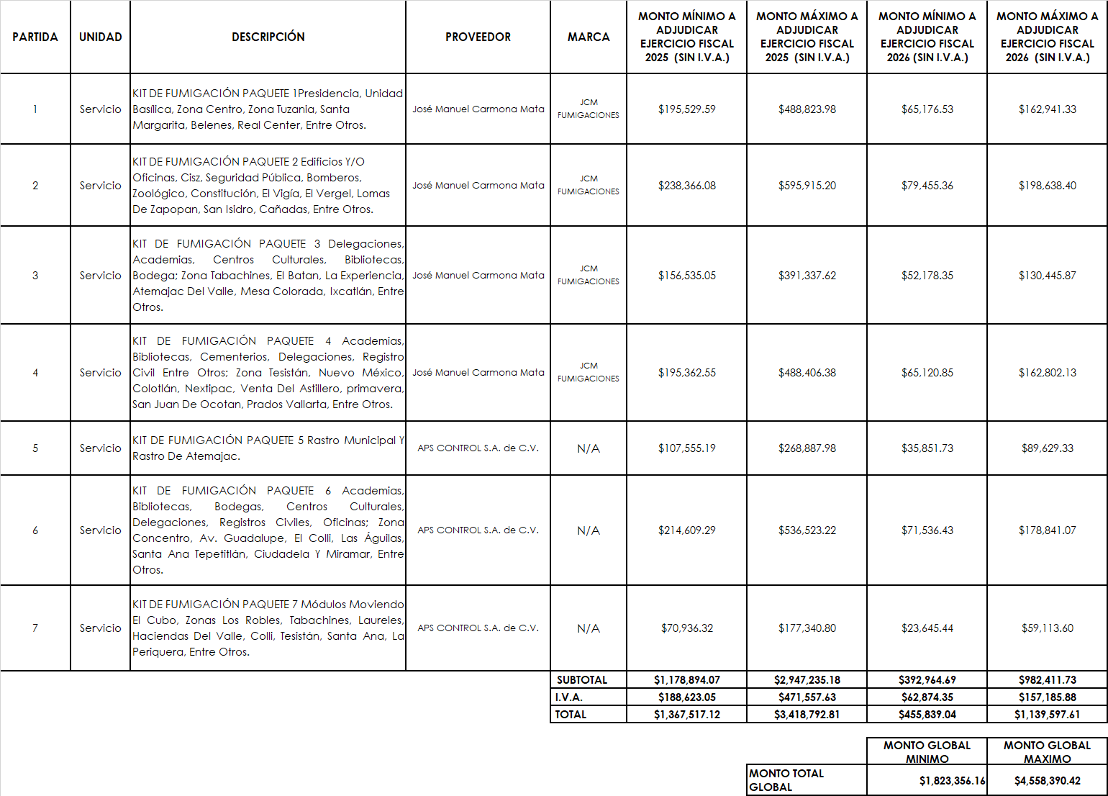

**Debe decir:**

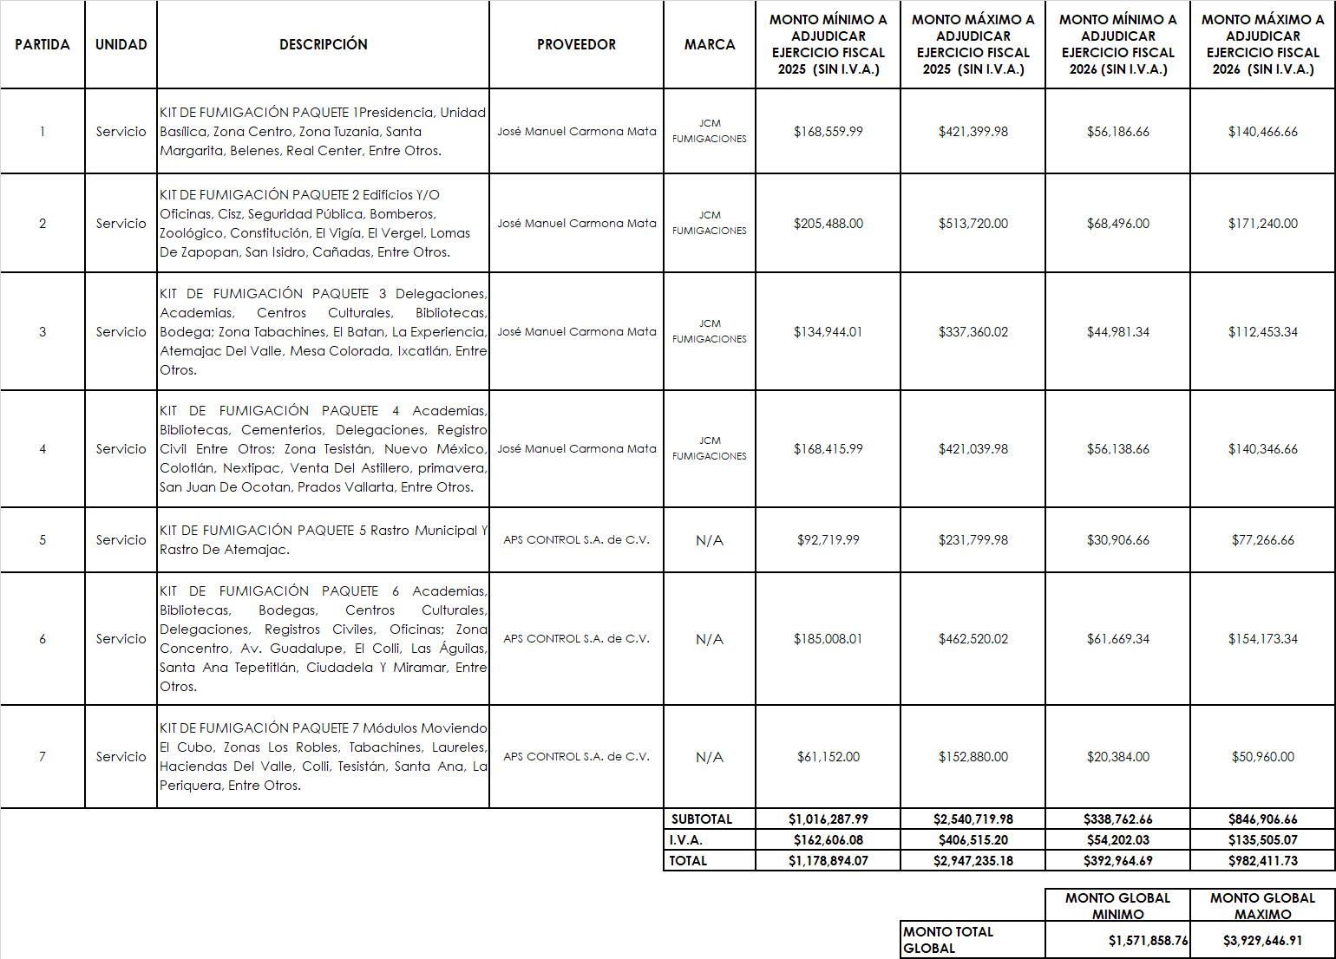

***Los integrantes del Comité de Adquisiciones presentes se dan por enterados.***

Dialhery Diaz González, representante del Presidente del Comité de Adquisiciones Municipales, comenta no habiendo más asuntos que tratar y visto lo anterior, se da por concluida la Séptima Sesión Ordinaria siendo las 10:46 horas del día 03 de abril de 2025, levantándose la presente acta para constancia y validez de los acuerdos que en ella se tomaron, la cual suscriben los que en ella intervinieron y los que así quisieron hacerlo de conformidad al artículo 26 fracción VII del Reglamento de Compras, Enajenaciones y Contratación de Servicios del Municipio de Zapopan, Jalisco y de conformidad con los artículos 23, 24 y 31 de la Ley de Compras Gubernamentales, Enajenaciones y Contratación de Servicios del Estado de Jalisco y sus Municipios, las consultas, asesorías, análisis, opinión, orientación y resoluciones, que sean emitidas por este Comité, son tomadas exclusivamente con la información, documentación y el dictamen técnico y administrativo que lo sustenten o fundamenten y que son presentados por los servidores públicos a quienes corresponda, por el área requirente y el área convocante, siendo estos los responsables de la revisión, acciones, faltas u omisiones en la información que sea puesta a consideración de este Comité.

**Integrantes Vocales con voz y voto**

**Dialhery Díaz González.**

Representante del Presidente del Comité de Adquisiciones Municipales.

Suplente.

**José Carlos Villalaz Becerra.**Dirección de Administración.Titular.

**Tania Álvarez Hernández.**Sindicatura.  
Suplente.

**Carlos Miguel Flores Preciado.**Tesorería Municipal.  
Suplente.

**Jorge Enrique Taboada Gámez.**Coordinación General de Desarrollo Económico y Combate a la Desigualdad.Suplente.

**Cesar Daniel Hernández Jiménez.**Consejo Desarrollo Agropecuario y Agroindustrial de Jalisco, A.C.,  
Consejo Nacional Agropecuario.

Titular.

**Rogelio Alejandro Muñoz Prado.**

Representante de la Cámara Nacional de Comercio, Servicios y Turismo de Guadalajara.

Titular.

**Silvia Jacqueline Martin del Campo Partida**Representante del Consejo Mexicano de Comercio Exterior de Occidente.

Suplente.

**Integrantes Vocales Permanentes con voz**

**Juan Carlos Razo Martínez.**Contraloría Ciudadana.  
Suplente.

**Diego Armando Cárdenas Paredes.**  
Área Jurídica de la Dirección de Adquisiciones.  
Titular.

**Jorge Urdapilleta Núñez.**Representante de la Fracción del Partido Acción Nacional.  
Suplente.

**Myrna Mariana Silva Vargas**Representante de la Fracción del Partido Futuro.Suplente.

**Carlos Armando Peralta Jauregui.**Regidor de la Fracción del Partido Movimiento de Regeneración Nacional.  
Titular.

**Cuauhtémoc Gámez Ponce.**Regidor de la Comisión Colegiada y Permanente de Hacienda, Patrimonio y Presupuestos.  
Titular.

**Luz Elena Rosete Cortés.**Secretario Técnico y Ejecutivo del Comité de Adquisiciones.

Titular